附件2：IPv6配置指南
首先安装支持IPV6的浏览器，包括：IE7以上, Chrome, Firefox, Opera，Safari等。

步骤一：安装IPv6 协议
Windows Vista、Windows7和Window8默认开启了IPv6服务，可以跳过此步骤。Windows XP下需要安装IPv6协议，安装步骤如下：
进入“控制面板”—〉“网络连接”，根据情况选择需要连接IPv6的网卡连接图标，在此以本地连接为例，鼠标右键点击“本地连接”，选择“属性”。
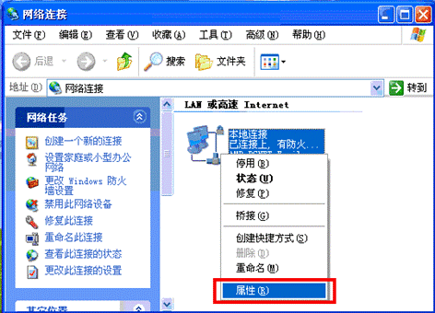
出现“本地连接 属性”窗口，点击“安装”键。
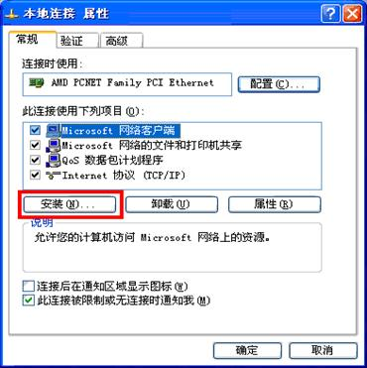
选中“协议”，点击“添加”键；
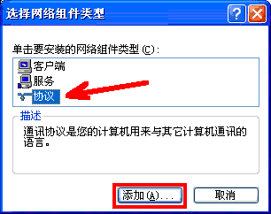
选中“Microsoft TCP/IP 版本 6”，点击“确定”键；
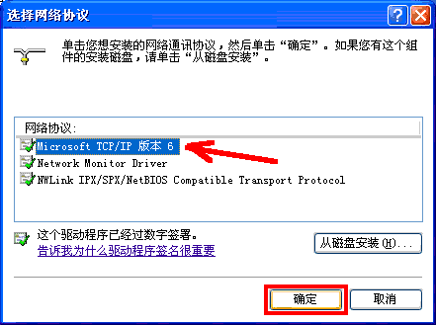
系统回到“本地连接 属性”窗口，请确认“Microsoft TCP/IP 版本 6”在列表之中。如图： 点击“关闭”键，IPv6协议添加完毕，重启系统。
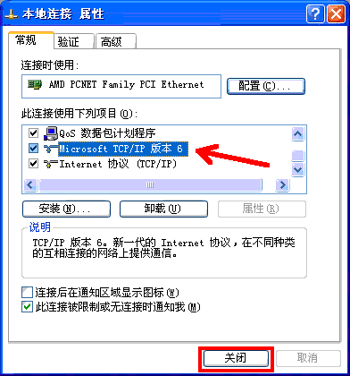
协议完成之后，直接跳到步骤三即可。
步骤二：配置自动获取IPv6地址和DNS服务器地址
全校网络IPv6地址是自动分配获取，无需手工配置IPv6地址。IPv6 DNS服务器自动获取即可。以Windows7为例，配置步骤如下：
“开始”—〉”控制面板”—〉”网络和Internet”—〉”网络和共享中心”—〉”更改适配器配置”，如下图所示：
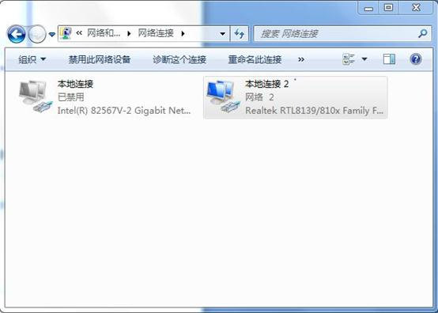
根据情况选中需要使用IPv6的网卡连接图标，右键点击属性，如下图所示：
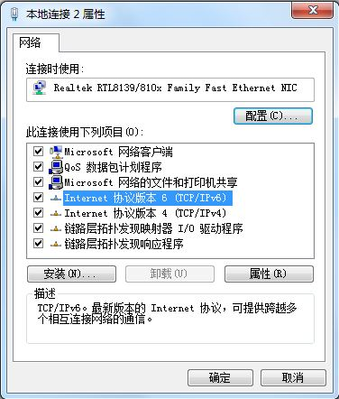
选择”Internet 协议版本 6”，分别选择自动获取IPv6地址和自动获取DNS服务器地址，确定即可。如下图所示：
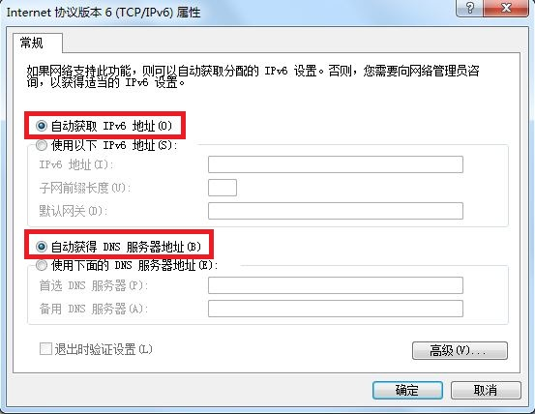

步骤三：验证是否获取到正确的IPv6地址
在“运行”窗口输入cmd，然后在命令行模式下输入ipconfig命令回车，如果可看到以”2001:250：5817”开头的IPv6地址，就可以使用IPv6网络了。
